UDŽBENICI ZA ENGLESKI JEZIK
Želimo učenicima koji pohađaju engleski jezik ukloniti moguću zbrku koja je nastala na popisu udžbenika za školsku godinu 2014./2015. pa smo sastavili pregledniji popis udžbenika za engleski jezik koje je potrebno nabaviti. Riječ je o najnovijim izdanjima koja ove godine prvi put izlaze na tržište stoga starije verzije udžbenika neće vrijediti. Obavezno nabaviti i radnu bilježnicu.
RAZRED REDOVNA NASTAVA IZBORNA NASTAVA
(1.STRANI JEZIK) (2.STRANI JEZIK)
1. | NEW BUILDING BLOCKS 1(Profil)  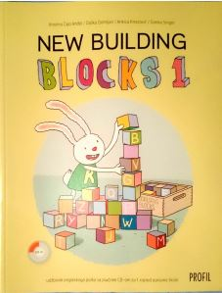 | ------
2. | NEW BUILDING BLOCKS 2(Profil)  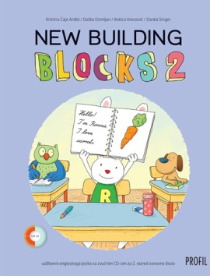 | -------
3. | NEW BUILDING BLOCKS 3(Profil)  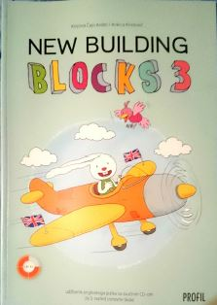 | ------
4. | NEW BUILDING BLOCKS 4(Profil)  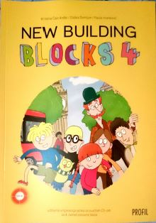 | HAPPY STARTING POINTS  (Oxford)  1. godina učenja

RAZRED REDOVNA NASTAVA IZBORNA NASTAVA
(1.STRANI JEZIK) (2.STRANI JEZIK)
5. | PROJECT 2 Fourth edition  (Oxford)  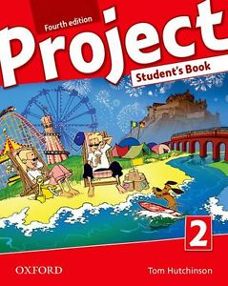  5. godina učenja | PROJECT 1 Fourth edition  (Oxford)  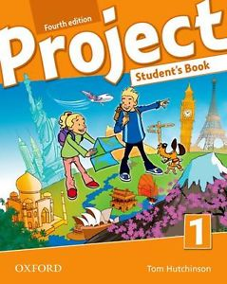  2. godina učenja
6. | PROJECT 3 Fourth edition  (Oxford)  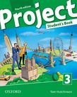  6. godina učenja | PROJECT 2 Fourth edition  (Oxford)  3. godina učenja
7. | PROJECT 4 Fourth edition  (Oxford)  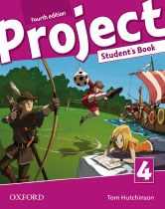  7. godina učenja | PROJECT 3 Fourth edition  (Oxford)  4. godina učenja
8. | PROJECT 5 Fourth edition  (Oxford)  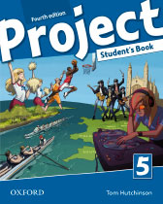  8. godina učenja | PROJECT 4 Fourth edition  (Oxford)  5. godina učenja

